ŻABKI
13.04.2021

- Ćwiczenia wizualizacyjne „Wyprawa na Zieloną Planetę”.
Potrzebne będą: Podkład muzyczny do ćwiczenia wizualizacyjnego, krzesełka
Rodzic ustawia krzesełka w rzędzie – symbolizują one siedzenia w rakiecie. Dziecko siada na wybranym krzesełku (do zabawy można zaprosić domowników). Rodzic opowiada krótką historię, której może towarzyszyć podkład muzyczny.

Witajcie na pokładzie statku kosmicznego! Zabiorę was w niezwykłą podróż – na Zieloną Planetę. Zapnijcie pasy. Ruszamy. Statek wznosi się coraz wyżej i wyżej. Ziemia robi się coraz mniejsza... Jaka ona błękitna! Ale, ale, czujecie? Stajecie się coraz lżejsi. To dziwne uczucie to stan nieważkości – unosicie się w powietrzu, jakbyście w nim płynęli. Widzicie na zewnątrz ciemność kosmosu, którą rozświetlają migoczące gwiazdy. Zapadacie w sen, który będzie trwał kilka lat, ale dla was to tylko chwila. Budzicie się. Statek kosmiczny zbliża się do Zielonej Planety. Patrzycie z zachwytem na zbliżającą się planetę. Serca biją wam mocno. Oto cel naszej wyprawy. Na planecie jest życie. Lądujecie. Otacza was tłum uśmiechniętych mieszkańców planety. Czy przyjmą was życzliwie? Jak wyglądają mieszkańcy Zielonej Planety? Czy są podobni do was? Jak wygląda życie na tej planecie?

Rodzic przerywa opowieść i pyta:
−Jak się nazywa ta planeta?
−Jak mogli wyglądać mieszkańcy zielonej planety?

Wychodzicie ze statku. Wita was tłum postaci o uśmiechniętych twarzach, ludzkich twarzach, tylko... zielonych. Co za ulga! Zwiedzacie planetę. Jest taka podobna do Ziemi, tylko wszystko jest zielone! Wracacie na Ziemię, szczęśliwi, że gdzieś jest życie podobne do naszego.

- Zabawa ruchowo- naśladowcza „Rakieta”.
Dziecko siada na piętach, dłonie trzyma na udach.
Na słowa rodzica: Uruchamiamy rakietę - zaczyna uderzać rytmicznie w uda: najpierw powoli, potem coraz prędzej. Następnie kręci rękami młynek – najpierw powoli, potem coraz prędzej.
Na słowo: Start - wyciąga ręce do góry i głośno krzyczy: Uuuuu! (rakieta odleciała).

- Zabawa z wykorzystaniem rymowanki.
Dziecko i rodzic dobierają się parami. Stają naprzeciwko siebie, uderzają raz w swoje dłonie, raz w dłonie rodzica i mówią za rodzicem rymowankę (jedno słowo – jedno uderzenie).
Na Zielonej Planecie wszystko jest zielone
– drzewa, krzewy, kwiaty,
wszystkie zwierzęta, nie tylko oswojone.
Ludzie mają zieloną skórę, włosy i ubrania,
zielonymi oczami patrzą na słońce,
które zielona chmura przesłania.

- Życie na zielonej planecie- wykonanie rysunku zielonymi kredkami.
Rozmowa na temat zielonej planety:
- Czy przyjemnie jest spotkać w kosmosie kogoś podobnego do nas?
- Czy chciałbyś, żeby wszystko wokół nas było w jednym kolorze?
Dziecko wykonuje rysunek zielonej planety na kartce.

- Karta pracy cz.2, nr 26.
- Dziecko odszukuje na obrazku cztery ufoludki, które ukryły się przed mamą Zuzi.
- Dziecko słucha imion ufoludków podzielonych rytmicznie. Następnie je powtarza.
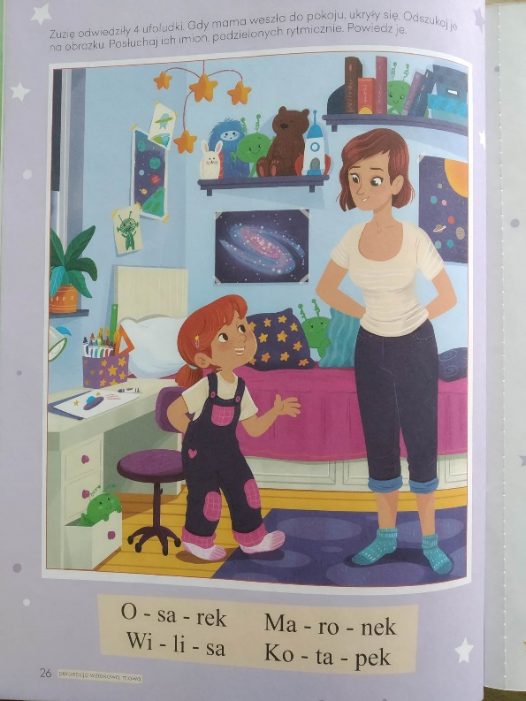
- Rysowanie ufoludka według rymowanki.
Dziecko słucha rymowanki czytanej przez rodzica.

Jestem sobie ufoludek
cały zieleniutki.
Mam trzy ręce, cztery nogi
i nos okrąglutki.
Oczy czarne tak jak węgiel,
kreskę zamiast warg,
brzuch jak balon i sprężynki
trzy na głowie mam.
Rodzic zadaje pytania:
−W jakim kolorze jest ufoludek?
−Ile ma rąk i ile nóg?
−Jaki ma nos?
−W jakim kolorze ma oczy?
−Co ma zamiast warg?
−Jak wygląda jego brzuch?
−Co ma na głowie?

Dziecko słucha jeszcze raz rymowanki i stara się narysować ufoludka według opisu.

